ПЛАН-КОНСПЕКТ УРОКА
Конспект урока по теме: «Взаимное расположение графиков линейных функций»

 | ФИО (полностью) | Чичерова Татьяна Ивановна
 | Место работы | МОУ «Образцовская средняя общеобразовательная школа»
 | Должность | учитель математики
 | Предмет | алгебра
 | Класс | 7
 | Тема и номер урока в теме | Тема: «Линейная функция» Урок №5
Базовый учебник Алгебра 7. / Ю.Н. Макарычев, Н.Г. Миндюк, К.И. Пешков, С.В. Суворова. Под редакцией
С.А. Теляковского. / М.: Просвещение, 2009.
Тип урока формирование новых знаний и умений

Цель урока: формирование новых знаний и умений по теме: « Взаимное расположение графиков линейных
функций»
Для реализации поставленной цели учитель должен решить следующие задачи:
1) Подвести к понятию углового коэффициента.
2) Дать определение углового коэффициента.
3) Познакомить учащихся с взаимным расположением прямых на плоскости.
4) Познакомить учащихся с взаимным расположением линейных графиков на координатной плоскости в зависимости
от значения k и b.
5) Сформировать умение определять взаимное расположение линейных графиков на координатной плоскости в
зависимости от значения k и b.

В результате изучения материала учащиеся должны:
Предметные результаты:
Знать:
      - Определение понятия углового коэффициента;
      - расположение графиков функций по отношению к оси ОХ в зависимости от значения углового коэффициента: а) k<0,угол наклона острый;
б) k>0, угол наклона тупой;
      - взаимное расположение графиков линейных функций на координатной плоскости в зависимости от значения k и b:
а)параллельные;
б) пересекаются;
в) совпадают.
Уметь:
- определять расположение графиков линейных функций к оси ОХ в зависимости от параметра k;
- определять расположение графиков линейных функций относительно друг друга в зависимости от параметров
k и b;
Метапредметные результаты:
- выделять параметры объектов;
- анализировать параметры объектов;
- сравнивать объекты по выделенным параметрам.
Формы работы учащихся: Фронтальный опрос, самостоятельная работа, индивидуальная работа.
Необходимое техническое оборудование: компьютер, мультимедийный проектор.
Дидактические средства: презентация учителя, презентациии ЭОР ФЦИО.

СТРУКТУРА И ХОД УРОКА
№ | Этап урока | Название используемых ЭОР  (с указанием порядкового номера из Таблицы 2) | Деятельность учителя  (с указанием действий с ЭОР, например, демонстрация) | Деятельность ученика | Время  (в мин.)
I | Актуализация знаний учащихся, полученных ими на предыдущих уроках изучаемой темы: определение линейной функции; прямой пропорциональности; место в формулах k и b. | Взаимное расположение графиков линейных функций слайд №2 Ресурс1 | 1.Продемонстрировать слайд №2 с примерами, актуализирующими знания учащихся о линейных функциях и их формулах, о месте в формулах k и b.  Учитель демонстрирует учащимся различные формулы линейных функций и просит распределить данные функции на группы по определению линейных функций и по их форме записи, затем указать k и b в записях данных формул. | Учащиеся делят на две группы функции:  1)линейные;  2) не линейные.  Линейные функции распределяют на группы по их записи: 1)линейные;  2) прямая пропорциональность; и в них называют k и b. | 5
II  III  IV  V  VI  VII  VIII  IX | Формирование новых знаний: определение углового коэффициента, расположение графиков функций к оси ОХ относительно k  Актуализация знаний учащихся о расположении прямых на плоскости  Формирование новых знаний:расположение прямых на плоскости, взаимное расположение графиков линейных функций в зависимости от значения k и b  Физкультминутка  Релаксация для глаз.  Закрепление знаний  Уметь по формулам определять взаимное расположение графиков, по данной формуле находить другую, чтобы графики: пересекались, совпадали или были параллельны  Самостоятельная работа  Рефлексия  Домашнее задание | Взаимное расположение графиков линейных функций Ресурс2  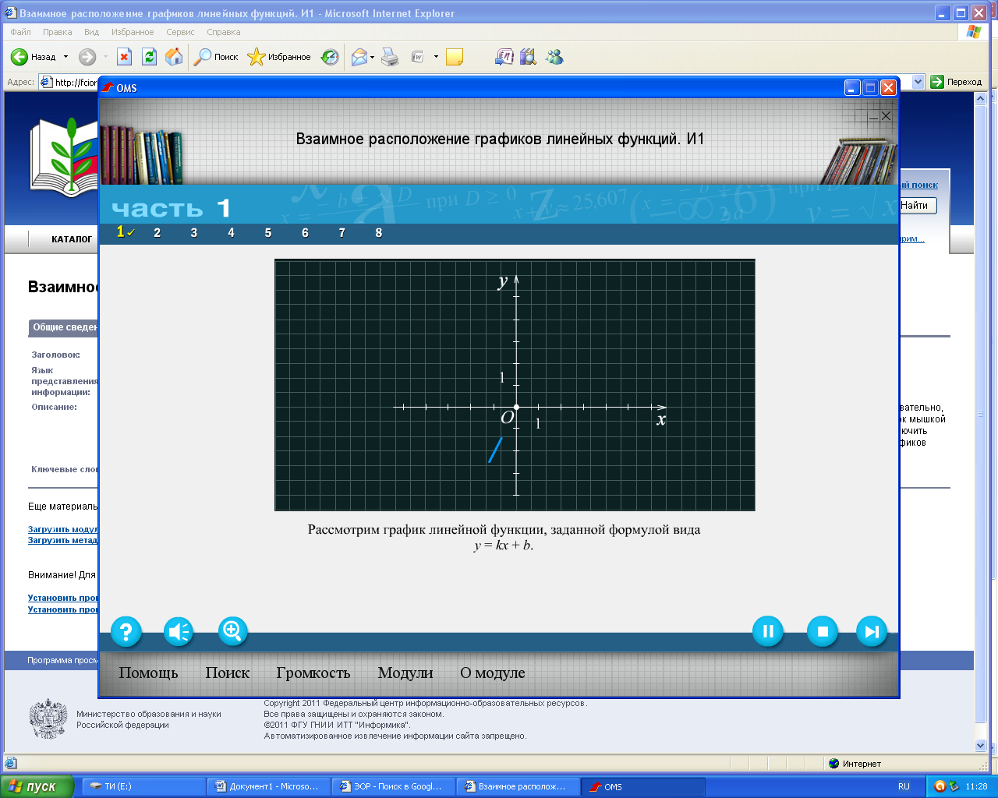  Взаимное расположение графиков линейных функций слайд №3 Ресурс 1  Взаимное расположение графиков линейных функций Ресурс 2  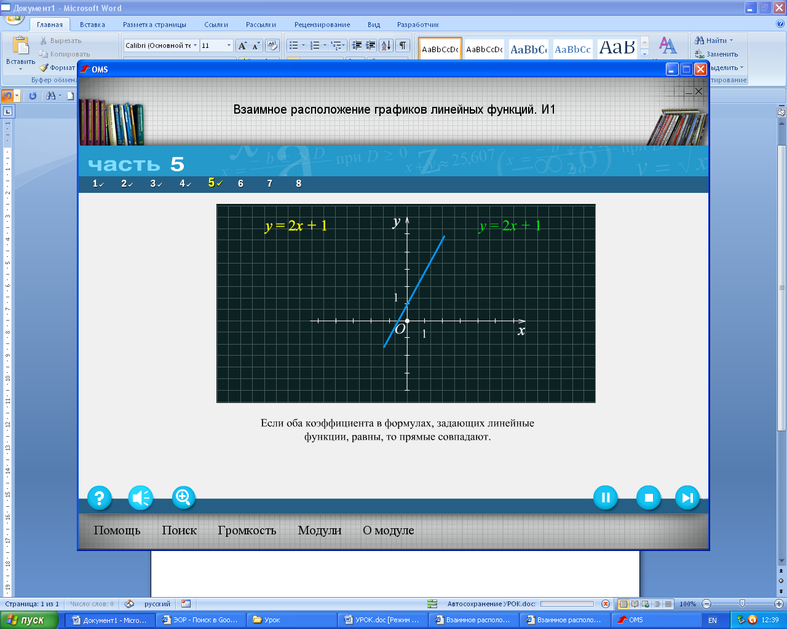  Взаимное расположение графиков линейных функций Ресурс 3  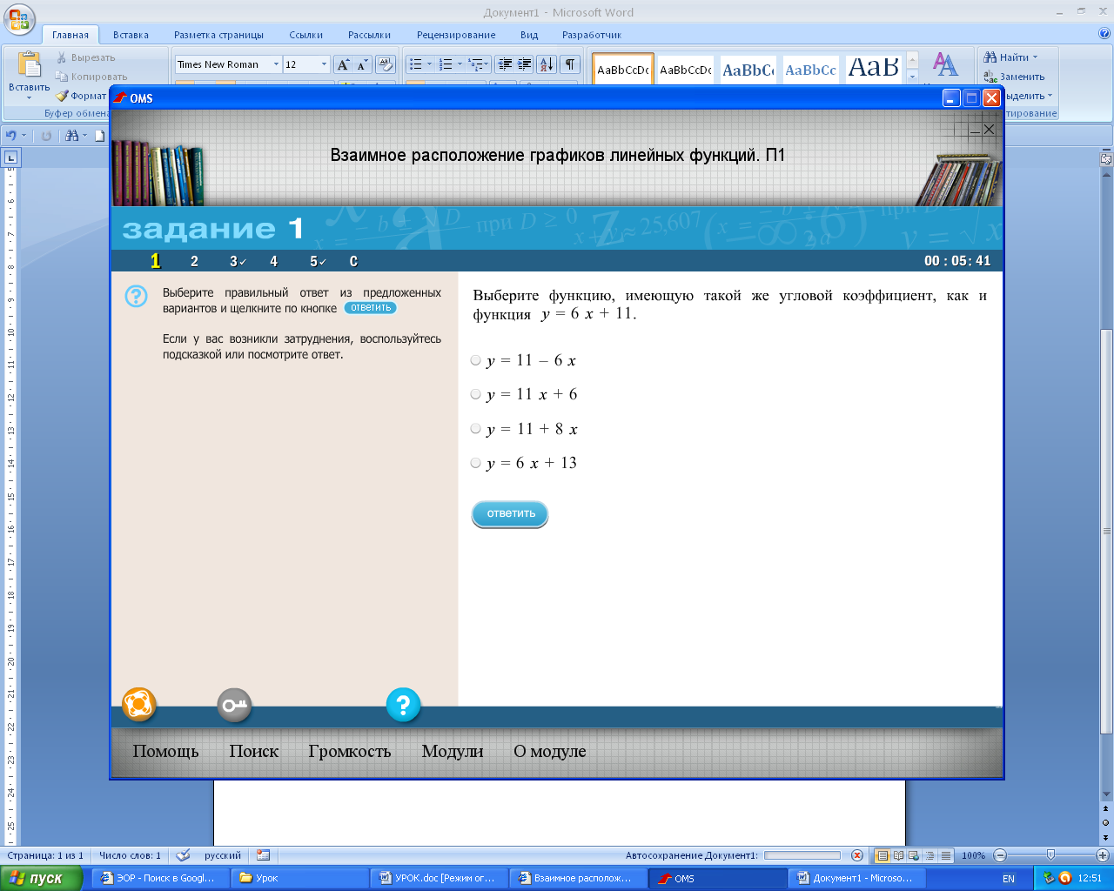  Взаимное расположение графиков линейных функций слайд №4  Ресурс 1 | 2.Дать формулировку определения углового коэффициента. Показать положение графиков по отношению к оси ОХ. Учитель демонстрирует учебный модуль из ФЦИО. Затем просит повторить определение. Учитель предлагает учащимся определить угол наклона прямой к оси ОХ, проанализировать расположение графиков, сравнить их формулы и сделать вывод от чего зависит угол наклона к оси ОХ.  3.Показать положение прямых на плоскости. Учитель задает вопрос учащимся о расположении прямых на плоскости и демонстрирует слайд №3 из презентации о расположении прямых на плоскости.  4.Показать положение графиков линейных функций, когда  k одинаковые k различные, а b одинаковые (какая точка пересечения)  k различные и b различные k и b совпадают  Учитель демонстририруя учебный модуль из ФЦИО, предлагает учащимся определить по каждому случаю расположение графиков функций, сравнивая формулы и расположения прямых  5.Учитель организовывает учащихся  6.Сформировать у учащихся умения определять по формулам взаимное расположение графиков линейной функции, находить по данной формуле другую, чтобы графики функций: пересекались, были параллельными или совпадали.  Учитель демонстрирует учебный модуль из ФЦИРО, предлагает детям выполнить тренажер  7.Сформировать у учащихся умения применять полученные знания для построения графиков. Учитель демонстрирует слайд №4,объясняя задание ученикам.  8.Формирование навыков самоанализа. Учитель, задавая вопросы, создает условия для формирования навыков самоанализа | Учащиеся внимательно смотрят и слушают. Учащиеся проговаривают определение углового коэффициента, определяют угол наклона, выделяют отличие формул и выводят определение расположения графиков по отношению к оси ОХ.  Учащиеся отвечают на вопрос учителя о расположении прямых на плоскости и смотрят слайд.  Учащиеся должны ответить, когда графики параллельны, пересекаются, совпадают и от чего это зависит, записывают выводы в тетради.  Учащиеся выполняют упражнения и следят за экраном глазками.  Учащиеся выполняют тренажер. По окончанию выполнения работы каждый учащийся видит свой результат.  Учащиеся по рядам выполняют работу и затем объясняют, что из изученного материала они здесь применили.  Учащиеся отвечают на вопросы учителя. | 6  2  8  2  8  5  2  2

Приложение к плану - конспекту урока по теме «Взаимное расположение графиков линейных функций»
ПЕРЕЧЕНЬ ИСПОЛЬЗУЕМЫХ НА ДАННОМ УРОКЕ ЭОР
№ | Название ресурса | Тип, вид ресурса | Форма предъявления информации (иллюстрация, презентация, видеофрагменты, тест, модель и т.д.) | Гиперссылка на ресурс, обеспечивающий доступ к ЭОР
1 | Взаимное расположение графиков линейных функций | информационный | презентация | Собственный ресурс
2 | Взаимное расположение графиков линейных функций | информационный | видеофрагмент | http://fcior.edu.ru/card/9013/vzaimnoe-raspolozhenie-grafikov-lineynyh-funkciy-i1.html
3 | Взаимное расположение графиков линейных функций | практический | Видеофрагмент тренажер | http://fcior.edu.ru/card/14328/vzaimnoe-raspolozhenie-grafikov-lineynyh-funkciy-p1.html

